Министерство образования и науки Российской Федерации
Федеральное государственное бюджетное образовательное учреждение
высшего образования
«Пермский национальный исследовательский
политехнический университет»
Кафедра «Информационные технологии и автоматизированные системы»

ОТЧЕТ
по лабораторной работе № 18.7
Дисциплина: Информатика
Тема: «Объектно-ориентированное программирование. Шаблоны классов»
Вариант 9

Выполнил работу:
студент группы РИС-20-2Б
Мухамадыев Алмаз Назимович

Проверила:
Доцент кафедры ИТАС
Полякова О.А.

Пермь
2021
Цель работы
  - Создание консольного приложения, состоящего из нескольких файлов в системе программирования Visual Studio.
  - Реализация шаблона класса-контейнера.

Постановка задачи
- Определить шаблон класса-контейнера (см. лабораторную работу №6).
- Реализовать конструкторы, деструктор, операции ввода-вывода, операцию присваивания.
- Перегрузить операции, указанные в варианте.
- Инстанцировать шаблон для стандартных типов данных (int, float, double).
- Написать тестирующую программу, иллюстрирующую выполнение операций для контейнера, содержащего элементы стандартных типов данных.
- Реализовать пользовательский класс (см. лабораторную работу №3).
- Перегрузить для пользовательского класса операции ввода-вывода.
- Перегрузить операции необходимые для выполнения операций контейнерного класса.
- Инстанцировать шаблон для пользовательского класса.
- Написать тестирующую программу, иллюстрирующую выполнение операций для контейнера, содержащего элементы пользовательского класса.
- Класс- контейнер МНОЖЕСТВО с элементами типа int. Реализовать операции:
[] – доступа по индексу;
!= - проверка на неравенство;
< число – принадлежность числа множеству;
Пользовательский класс Money для работы с денежными суммами. Число должно быть представлено двумя полями: типа long для рублей и типа int для копеек.
Дробная часть числа при выводе на экран должна быть отделена от целой части запятой.

Анализ задачи
- Необходимые действия
- Реализовать шаблон класса-контейнера для работа с данными разных типов
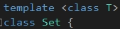
- Взять реализацию класса Money из лабораторной работы номер 6
- Продемонстрировать работу множества с типом int, float и double (операции над данными будут одинаковыми, отличие будет лишь в типе передаваемых данных)
- Ввести количество элементов во множестве
- Ввод данных во множество и их вывод на консоль
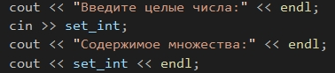
- Сравнить на неравенство левый и правый операнды
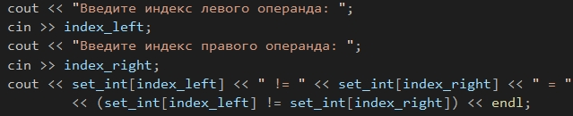
- Проверить вхождение числа во множество
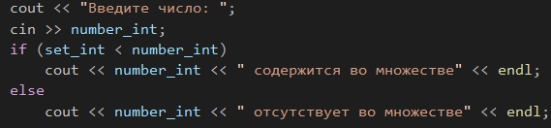
- Продемонстрировать работу с классом Money в шаблоне-контейнере Set
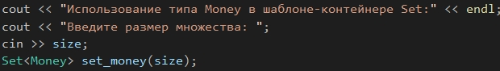

- Ввести и вывести элементы множества
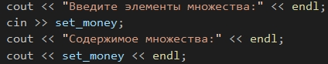
- Сравнить на равенство и неравенство левый и правый операнды
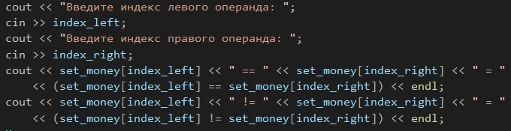
- Ввести данные для объекта класса Money и проверить наличие во множестве элемента с искомыми значениями
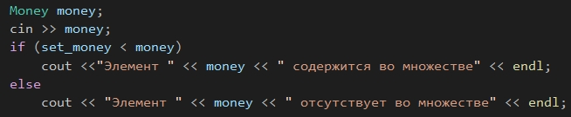
- Ввести индекс элемента во множестве. Вычесть из данного элемента введенное вещественное число
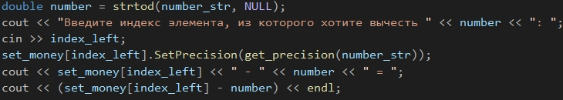
- Программный код
#include <iostream>
using namespace std;
//#pragma once
//#include <iostream>
//using namespace std;
bool isContinue = true;
template <class T>
class Set {
private:
int myarray_size;
public:
T* myarr;
Set(const int& size) {
if (size < 0 || size == 0) {
cout << "Указан недопустимый размер множества!" << endl;
isContinue = false;
}
else {
myarr = new T[size];
myarray_size = size;
}
}
Set(const Set<T>& set) {
myarray_size = set.myarray_size;
myarr = new T[myarray_size];
for (int i = 0; i < myarray_size; i++)
myarr[i] = set.myarr[i];
}
~Set() {
delete[] myarr;
myarr = 0;
myarray_size = 0;
}
Set<T>& operator = (const Set<T>& set) {
if (this == &set)
return *this;
if (myarr != 0)
delete[] myarr;
myarray_size = set.myarray_size;
myarr = new T[myarray_size];
for (int i = 0; i < myarray_size; i++)
myarr[i] = set.myarr[i];
return *this;
}
T& operator[](const int& index) {
if (index < 0 || index >= myarray_size) {
cout << "Указан недопустимый индекс для элемента множества!" << endl;
isContinue = false;
}
else
return myarr[index];
}
bool operator!=(const T& right) {
return !(*myarr == right);
}
bool operator < (const T& element) {
for (int i = 0; i < myarray_size; i++)
if (myarr[i] == element)
return true;
return false;
}
friend istream& operator >> (istream& in, Set<T>& set) {
for (int i = 0; i < set.myarray_size; i++)
in >> set.myarr[i];
return in;
}
friend ostream& operator << (ostream& out, const Set<T>& set) {
for (int i = 0; i < set.myarray_size; i++)
out << i + 1 << ") " << set.myarr[i] << endl;
return out;
}
};
class Money {
private:
long int Rubles;
int Kopecks;
int Precision;
public:
Money() {
Rubles = 0;
Kopecks = 0;
cout << "Вызов конструктора без параметров\n";
}
Money(const long int& rub, const int& kop) {
Rubles = rub;
Kopecks = kop;
cout << "Вызов конструктора с параметрами\n";
}
Money(const Money& money) {
Rubles = money.Rubles;
Kopecks = money.Kopecks;
cout << "Вызов конструктора копирования\n";
}
void SetPrecision(const int& prec) { Precision = prec; }
bool operator == (const Money& right) {
return ((Rubles == right.Rubles) && (Kopecks == right.Kopecks));
}
bool operator != (const Money& right) {
return !((Rubles == right.Rubles) && (Kopecks == right.Kopecks));
}
double& operator - (double right) {
if (Precision < 2)
Precision = 2;
int int_part_of_right_number = right;
double fractional_part_right_number = right - int_part_of_right_number;
for (int i = 0; i < Precision; i++)
fractional_part_right_number *= 10;
int fract_part_right_number_to_int = round(fractional_part_right_number);

if (fract_part_right_number_to_int > Kopecks) {
Rubles--;
Kopecks = pow(10, Precision) + Kopecks * pow(10, (Precision - 2)) - fract_part_right_number_to_int;
}
else
Kopecks -= fract_part_right_number_to_int;
Rubles -= int_part_of_right_number;
double fractional_part_right_number_result = Kopecks;
for (int i = 0; i < Precision; i++)
fractional_part_right_number_result /= 10;
double double_result = Rubles + fractional_part_right_number_result;
return double_result;
}
void operator = (const double& right) {
int int_part_of_right_number = right;
double fractional_part_right_number = right - int_part_of_right_number;
for (int i = 0; i < Precision; i++)
fractional_part_right_number *= 10;
int fract_part_right_number_to_int = round(fractional_part_right_number);
Rubles = int_part_of_right_number;
Kopecks = fract_part_right_number_to_int;
}
friend istream& operator >> (istream& in, Money& money) {
cout << "Введите руб.: ";
in >> money.Rubles;
cout << "Введите коп.: ";
in >> money.Kopecks;
return in;
}
friend ostream& operator << (ostream& out, const Money& money) {
double double_Kopecks = money.Kopecks;
string zero_filler = "";
if ((double_Kopecks / 10) < 1)
zero_filler = "0";
return (out << money.Rubles << ',' << zero_filler << money.Kopecks << " руб.");
}
long int get_rubles() {
return Rubles;
}
int get_kopecks() {
return Kopecks;
}
void set_rubles(const long int& rub) {
Rubles = rub;
}
void set_kopecks(const int& kop) {
Kopecks = kop;
}
};
int get_precision(char* number_str) {
int index = 0, count_precision = 0;
while ((number_str[index] != ',') && (number_str[index] != NULL)) index++;
if (number_str[index] == ',')
index++;
while (number_str[index] != NULL) {
index++;
count_precision++;
}
return count_precision;
}
int main()
{
setlocale(LC_ALL, "");
//=, [], !=, <, >>, <<, constr.
int size, index_left, index_right, number_int;
cout << "Введите количество элементов во множестве: ";
cin >> size;
Set<int> set_int(size);
if (isContinue) {
cout << "Введите целые числа:" << endl;
cin >> set_int;
cout << "Содержимое множества:" << endl;
cout << set_int << endl;
cout << "Введите индекс левого операнда: ";
cin >> index_left;
cout << "Введите индекс правого операнда: ";
cin >> index_right;
cout << set_int[index_left] << " != " << set_int[index_right] << " = "
<< (set_int[index_left] != set_int[index_right]) << endl;
cout << "Введите число: ";
cin >> number_int;
if (set_int < number_int)
cout << number_int << " содержится во множестве" << endl;
else
cout << number_int << " отсутствует во множестве" << endl;
}
isContinue = true;
cout << "Введите количество элементов во множестве: ";
cin >> size;
Set<float> set_float(size);
float number_float;
if (isContinue) {
cout << "Введите вещественные числа (тип float):" << endl;
cin >> set_float;
cout << "Содержимое множества:" << endl;
cout << set_float << endl;
cout << "Введите индекс левого операнда: ";
cin >> index_left;
cout << "Введите индекс правого операнда: ";
cin >> index_right;
cout << set_float[index_left] << " != " << set_float[index_right] << " = "
<< (set_float[index_left] != set_float[index_right]) << endl;
cout << "Введите число: ";
cin >> number_float;
if (set_float < number_float)
cout << number_float << " содержится во множестве" << endl;
else
cout << number_float << " отсутствует во множестве" << endl;
}
isContinue = true;
cout << "Введите количество элементов во множестве: ";
cin >> size;
Set<double> set_double(size);
if (isContinue) {
cout << "Введите вещественные числа (тип double):" << endl;
cin >> set_double;
cout << "Содержимое множества:" << endl;
cout << set_double << endl;
cout << "Введите индекс левого операнда: ";
cin >> index_left;
cout << "Введите индекс правого операнда: ";
cin >> index_right;
cout << set_double[index_left] << " != " << set_double[index_right] << " = "
<< (set_double[index_left] != set_double[index_right]) << endl;
cout << "Введите число: ";
cin >> number_float;
if (set_double < number_float)
cout << number_float << " содержится во множестве" << endl;
else
cout << number_float << " отсутствует во множестве" << endl;
}
isContinue = true;
cout << "Вызов конструктора копирования:" << endl;
Set<float> set_float2(set_float);
cout << "Содержимое множества:" << endl;
cout << set_float2 << endl;

cout << "Создание копии множества с помощью оператора =" << endl;
Set<double> set_double2(1);
set_double2 = set_double;
cout << "Содержимое множества:" << endl;
cout << set_double2 << endl;

cout << "Использование типа Money в шаблоне-контейнере Set:" << endl;
cout << "Введите размер множества: ";
cin >> size;
Set<Money> set_money(size);
if (isContinue) {
//==, !=, -
cout << "Введите элементы множества:" << endl;
cin >> set_money;
cout << "Содержимое множества:" << endl;
cout << set_money << endl;
cout << "Введите индекс левого операнда: ";
cin >> index_left;
cout << "Введите индекс правого операнда: ";
cin >> index_right;
cout << set_money[index_left] << " == " << set_money[index_right] << " = "
<< (set_money[index_left] == set_money[index_right]) << endl;
cout << set_money[index_left] << " != " << set_money[index_right] << " = "
<< (set_money[index_left] != set_money[index_right]) << endl;
Money money;
cin >> money;
if (set_money < money)
cout <<"Элемент " << money << " содержится во множестве" << endl;
else
cout << "Элемент " << money << " отсутствует во множестве" << endl;

char* number_str = new char[30];
cout << "Введите вещественное число: ";
cin.ignore();
cin.getline(number_str, '\n');
double number = strtod(number_str, NULL);
cout << "Введите индекс элемента, из которого хотите вычесть " << number << ": ";
cin >> index_left;
set_money[index_left].SetPrecision(get_precision(number_str));
cout << set_money[index_left] << " - " << number << " = ";
cout << (set_money[index_left] - number) << endl;
}
system("pause");
return 0;
}
- Демонстрация работы программы
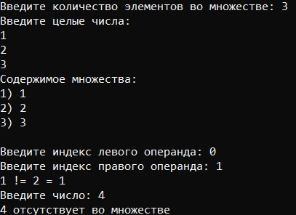

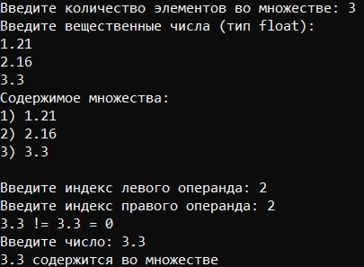

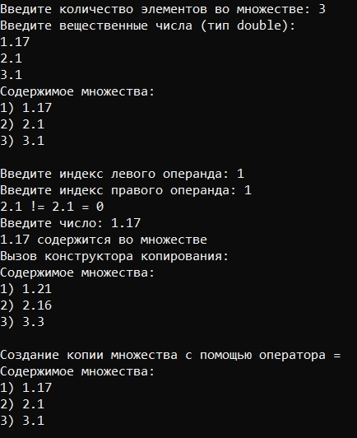

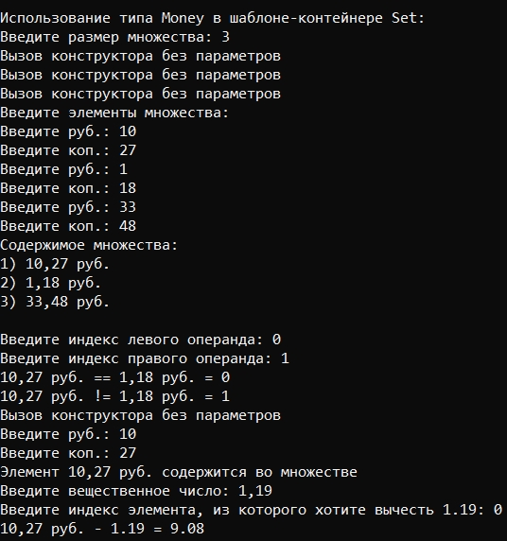

- Типы переменных
Int, double, float, Money, Set, bool, char
- Представление данных
Int – размер массива, количество рублей и копеек, числа целого типа во множестве, индексы левого и правого операндов во множестве, размер множества
Double – хранение значений рублей и копеек в дробном виде, числа вещественного типа
Float – числа вещественного типа
Money – хранение значений рублей и копеек
Set – множество для хранения значений разных типов данных (int, float, double, Money)
Bool – логическая переменная, которая отвечает за продолжение выполнения программы
Char – представление вещественного числа в массиве символов

- Контрольные вопросы
  - В чем смысл использования шаблонов?
- С помощью шаблона можно отделить алгоритм от конкретных типов данных, передавая тип в качестве параметра.
  - Каковы синтаксис/семантика шаблонов функций?
- Шаблоны функций вводятся для того, чтобы автоматизировать создание функций, обрабатывающих разнотипные данные
template<параметры шаблона>
заголовок_функции
{тело функции}
  - Каковы синтаксис/семантика шаблонов классов?
- Шаблоны классов вводятся для того, чтобы автоматизировать создание функций, обрабатывающих разнотипные данные
template<параметры шаблона>
class имя_класса
{…};
  - Что такое параметры шаблона функции?
- тип данных, с которым будет работать шаблонная функция
  - Перечислите основные свойства параметров шаблона функции.
- Имена параметров шаблона должны быть уникальными во всем определении шаблона.
− Список параметров шаблона не может быть пустым.
− В списке параметров шаблона может быть несколько параметров, и каж-дому из них должно предшествовать ключевое слово class.
− Имя параметра шаблона имеет все права имени типа в определенной шаблоном функции.
− Определенная с помощью шаблона функция может иметь любое количество непараметризированных формальных параметров. Может быть непараметризированно и возвращаемое функцией значение.
− В списке параметров прототипа шаблона имена параметров не обязаны совпадать с именами тех же параметров в определении шаблона.
− При конкретизации параметризованной функции необходимо, чтобы при вызове функции типы фактических параметров, соответствующие одинаково параметризованным формальным параметрам, были одинаковы.
  - Как записывать параметр шаблона?
- параметр шаблона необходимо записывать в угловых скобках <>
  - Можно ли перегружать параметризованные функции?
    - нельзя перегружать параметризованные функции

  - Перечислите основные свойства параметризованных классов.
- Компонентные функции параметризованного класса автоматически являются параметризованными. Их не обязательно объявлять как параметризованные с помощью template.
- Дружественные функции, которые описываются в параметризованном классе, не являются автоматически параметризованными функциями, т.е. по умолчанию такие функции являются дружественными для всех классов, которые организуются по данному шаблону.
- Если friend-функция содержит в своем описании параметр типа параметризованного класса, то для каждого созданного по данному шаблону класса имеется собственная friend-функция.
- В рамках параметризованного класса нельзя определить friend-шаблоны (дружественные параметризованные классы).
- С одной стороны, шаблоны могут быть производными (наследоваться) как от шаблонов, так и от обычных классов, с другой стороны, они могут использоваться в качестве базовых для других шаблонов или классов.
- Шаблоны функций, которые являются членами классов, нельзя описывать как virtual.
- Локальные классы не могут содержать шаблоны в качестве своих элементов.
  - Все ли компонентные функции параметризованного класса являются параметризованными?
- Компонентные функции параметризованного класса автоматически являются параметризованными. Их не обязательно объявлять как параметризованные с помощью template.
  - Являются ли дружественные функции, описанные в параметризованном классе, параметризованными?
- Дружественные функции, которые описываются в параметризованном классе, не являются автоматически параметризованными функциями, т.е. по умолчанию такие функции являются дружественными для всех классов, которые организуются по данному шаблону.
  - Могут ли шаблоны классов содержать виртуальные компонентные функции?
- шаблоны классов не могут содержать виртуальные компонентные функции
  - Как определяются компонентные функции параметризованных классов вне определения шаблона класса?
template <class tt>
class A {
private:
tt number;
public:
void set_number(tt num);
tt get_number();
};
template <class tt>
void A<tt>::set_number(tt num) {
number = num;
}
template <class tt>
tt A<tt>::get_number() {
return number;
}
  - Что такое инстанцирование шаблона?
- Процесс генерации компилятором определения конкретного класса по шаблону класса и аргументам шаблона называется инстанцированием шаблона
  - На каком этапе происходит генерирование определения класса по шаблону?
- генерирование определения класса по шаблону происходит на этапе создание экземпляра шаблонного класса с указанием конкретного типа

